**COLEGIO SANTA ISABEL DE HUNGRÍA**

**MATERIA: Lengua y literatura**

**CURSO: 1° Año División ……………..**

**Nombre y apellido: ……………………………………………………….**

**ACTIVIDADES**

1. Lee el siguiente material
2. Realiza la siguiente ejercitación completando con la conjunción que consideres correcta para cada caso. 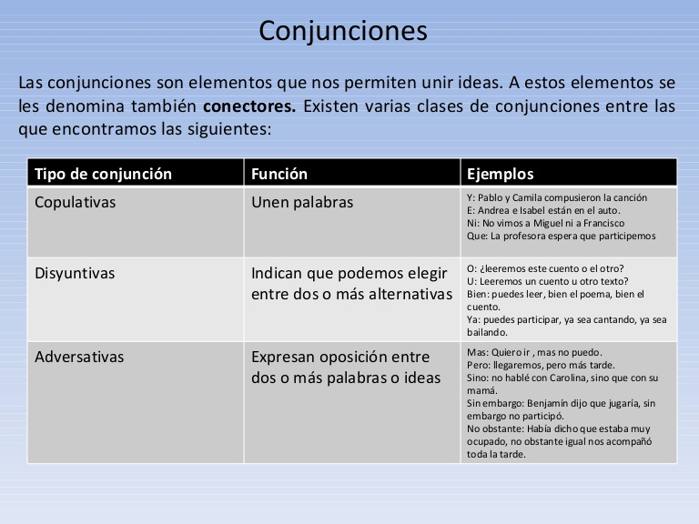

01.- Comí una banana…………. una naranja.  
02.- ¿Vienes conmigo …………....te quedas?

03.- Busqué la llaves………………. no las encontré.  
04.- Te lo dije seis…………….… siete veces.

05.- Me di un golpe ………………no me dolió.  
06.- Cantamos………….. bailamos toda la tarde.  
07.- Yo quiero jugar ……………….estoy lesionado.  
08.- Llegaremos entre las dos …………..las tres.

09.- Yo trabajo mucho gano poco.  
10.- El gato……… el perro se llevan muy mal

11.- Tenía sed…………. no había agua.  
12.- O me llamas tú……… te llamo yo.